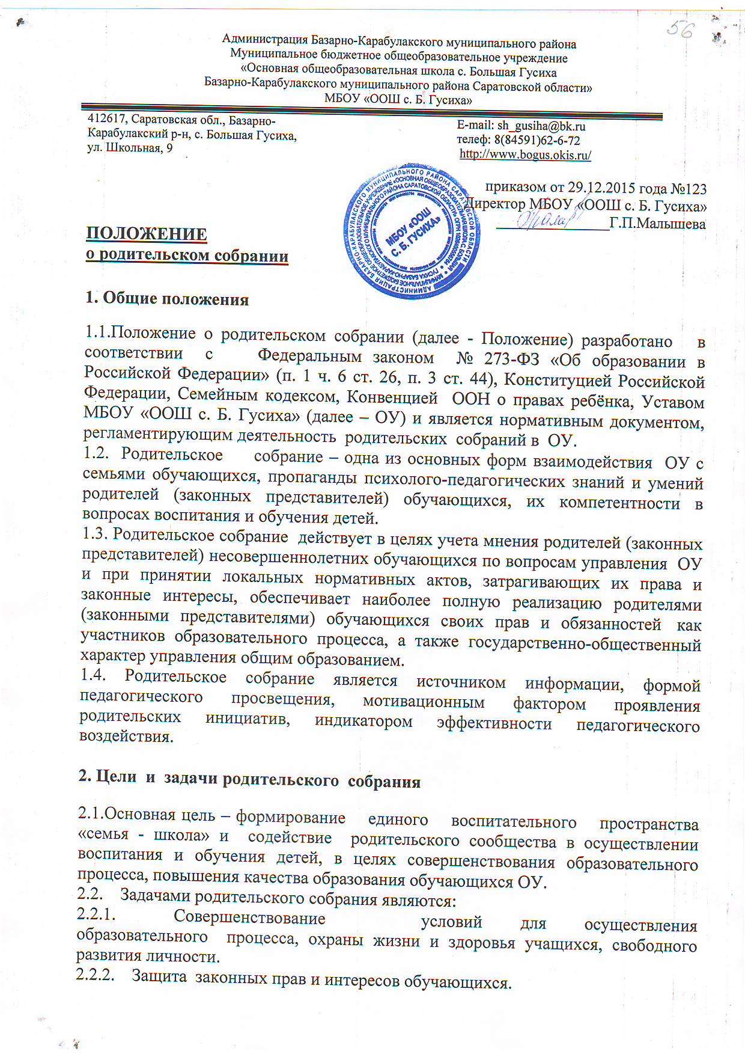2.2.3. Психолого-педагогическое просвещение родителей (законных представителей), консультирование родителей (законных представителей) по вопросам учебы и воспитания детей.
2.2.4. Знакомство родителей (законных представителей) с нормативными документами, аналитическими материалами работы ОУ.
2.2.5. Принятие решений, требующих учета мнения родителей (законных представителей) по различным вопросам школьной жизни.
2.2.6. Организация и проведение общешкольных мероприятий.
2.2.7. Участие в укреплении материально-технической базы ОУ.
3. Виды и формы родительских собраний

3.1. Виды родительских собраний:
3.1.1. Общие (классные, по параллелям, общешкольные).
3.1.2. Дифференцированные (специально приглашенная группа родителей).
3.1.3. Собрания, периодичность которых определяется классным руководителем.
3.2. Родительское собрание может быть:
3.2.1. Организационным.
3.2.2. Аналитическим.
3.2.3. Тематическим.
3.2.4. Итоговым.
3.3. Формы проведения родительского собрания могут быть разнообразными, но все они должны способствовать формированию педагогической культуры родителей (законных представителей) обучающихся, развивать интерес к проблемам педагогики и психологии, преодолевать трудные ситуации в воспитании детей. Формы проведения собраний: лекционно-консультационные, дискуссионные, клубные, семинары, творческие встречи и отчеты, круглые столы.

4. Принципы проведения родительских собраний

4.1. Родительское собрание должно просвещать родителей (законных представителей) обучающихся, а не констатировать ошибки и неудачи детей в учебе.
4.2. Тема собрания должна учитывать возрастные особенности обучающихся.
4.3. Собрание должно носить как теоретический, так и практический характер: разбор ситуаций, тренинги, дискуссии.
4.4. Собрания не должно заниматься обсуждением и осуждением личности обучающихся.
4.5. Результативным можно назвать только такое собрание, когда есть понимание сторон, когда оно вызывает вопросы, дискуссию.
4.6. Главным методом проведения родительского собрания является диалог.

5. Состав родительского собрания

5.1. Родительское собрание формируется:
5.1.1. Из числа родителей класса, в его работе принимают участие классный руководитель, учителя, воспитатели.
5.1.2. Из числа представителей родителей (законных представителей) обучающихся, не менее чем по одному от каждого класса.
5.1.3. Для координации работы в состав общешкольного родительского собрания входят директор и представители педагогического коллектива, администрации ОУ.
5.2. Ежегодно на первом родительском собрании в начале учебного года открытым голосованием избираются:
5.2.1. Председатель родительского собрания класса, его заместитель, секретарь, члены родительского комитета класса, представители в общешкольное родительское собрание.
5.2.2. Председатель общешкольного родительского собрания, заместитель председателя и секретарь, члены общешкольного родительского комитета.

6. Компетенции родительского собрания

6.1. Обсуждение и формирование социального заказа потребителей образовательных услуг и основных направлений развития ОУ.
6.2. Согласование с администрацией ОУ основных направлений деятельности родителей (законных представителей) обучающихся, заслушивание информации о выполнении своих решений.
6.3. Решение вопросов, связанных с участием родителей (законных представителей) обучающихся в управлении ОУ, взаимодействием с органами государственно-общественного самоуправления педагогов и обучающихся.
6.4. Совместная работа родительской общественности и ОУ по реализации государственной, муниципальной политики в области образования.
6.5. Внесение предложений по вопросам совершенствования образовательного процесса, форм и методов привлечения родительской общественности к активному участию в жизни ОУ, к организации внеклассной и внешкольной работы; о проведении оздоровительной и культурно-массовой работы с обучающимися в каникулярное и внеучебное время.
6.6. Ознакомление с нормативно-правовой документацией воспитательно-образовательного процесса, обсуждение анализа работы педагогического коллектива и администрации, итогами работы ОУ за отчетный период.
6.7. Содействие и участие в организации широкой общественной пропаганды достижений ОУ, способствующей открытости и гласности функционирования ОУ, формированию положительного имиджа ОУ среди родителей (законных представителей) обучающихся и населения.
6.8. Пропаганда психолого-педагогических знаний и умений в среде родителей (законных представителей) обучающихся, создание условий для обмена положительным семейным опытом в вопросах воспитания и обучения детей, формирование родительского общественного мнения, родительского коллектива.
6.9. Принятие решений о формах, размерах и видах оказания помощи в решении хозяйственных вопросов укрепления МТБ, благоустройству и созданию в ОУ благоприятных санитарно-гигиенических условий и др.
6.10. Координация деятельности классных родительских комитетов.
7. Организация деятельности родительского собрания
7.1. Периодичность проведения родительского собрания:
7.1.1. Родительское собрание класса проводится 1 раз в четверть (4 раза в год).
7.1.2. Общешкольное родительское собрание проводится 1 раз в полугодие (2 раза в год).
7.2. Родители приглашаются на собрание и оповещаются о повестке дня:
7.2.1. На родительское собрание класса не позднее, чем за 3 дня до проведения собрания.
7.2.2. На общешкольное родительское собрание – не позднее, чем за 7 дней до проведения.
7.3. Порядок деятельности родительского собрания класса:
7.3.1. Администрация ОУ должна быть проинформирована о дате и повестке дня не позднее, чем за 4 дня до проведения родительского собрания класса.
7.3.2. Учителя по мере необходимости присутствуют на родительском собрании класса по приглашению классного руководителя.
7.3.3. Родительские собрания класса протоколируются секретарём родительского собрания из числа родителей класса.
7.3.4. Классный руководитель информирует заместителя директора по воспитательной работе об итогах родительского собрания класса, о вопросах и проблемах, поднятых родителями (законными представителями) обучающихся на собрании на следующий день после проведения собрания.
7.3.5. Решения родительского собрания считаются правомочными и обязательными для исполнения всеми родителями класса, если за него проголосовало не менее 2/3 численного состава родителей.
7.4. Порядок деятельности общешкольного родительского собрания:
7.4.1. За подготовку и проведение общешкольных собраний отвечает заместитель директора по воспитательной работе, администрация школы.
7.4.2. В работе общешкольного родительского собрания наряду с представителями родительской общественности классов имеют право участвовать родители (законные представители) всех обучающихся, директор ОУ, его заместители, педагогические работники, представители учредителя, органов местного самоуправления; могут привлекаться специалисты, сотрудники МВД, учреждений дополнительного образования, здравоохранения, социальной службы, а также иные лица, приглашенные членами общешкольного родительского собрания.
7.4.3. Общешкольное родительское собрание вправе принимать решение при согласии не менее 2/3 присутствующих родителей (законных представителей).
7.4.4. Решения общешкольного родительского собрания как формы общественного самоуправления в ОУ носят совещательно-рекомендательный характер; они становятся обязательными для исполнения после издания на основании этих решений приказа директора.
7.4.5. По решению общешкольного родительского собрания могут создаваться временные комиссии по отдельным направлениям работы (по проведению педагогической пропаганды, по трудовому воспитанию и организации общественно-полезного труда обучающихся, по культурно-массовой, хозяйственной, спортивно-оздоровительной работе и т.д.)
8. Права и ответственность
8.1. В соответствии с компетенцией, установленной настоящим Положением, члены родительского собрания имеют право:
8.1.1. Вносить предложения руководству и другим органам самоуправления ОУ и получать информацию о результатах их рассмотрения.
8.1.2. Заслушивать и получать информацию от администрации ОУ и других органов самоуправления.
8.1.3. Вызывать на свои заседания родителей (законных представителей) обучающихся по представлениям (решениям) классных родительских комитетов; 8.1.4. Давать разъяснения и принимать меры по рассматриваемым обращениям.
8.1.5. Председатель общешкольного родительского собрания может присутствовать (с последующим информированием членов общешкольного родительского собрания) на отдельных заседаниях Педагогического совета, других органов самоуправления по вопросам, относящимся к компетенции общешкольного родительского собрания.
8.2. Члены родительского собрания ответственны за:
8.2.1. Выполнение решений, рекомендаций общешкольного родительского собрания.
8.2.2. Установление взаимопонимания между педагогическим коллективом и администрацией ОУ и родителями (законными представителями) обучающихся в вопросах семейного и общественного воспитания;
8.2.3. Принятие решений в соответствии с действующим законодательством.
8.3. Представители классов, не принимающие участия в работе общешкольного родительского собрания, по представлению председателя общешкольного родительского собрания могут быть отозваны избирателями.
9. Документация родительского собрания
9.1. Все родительские собрания протоколируются.
9.2. Протоколы родительских собраний ведутся секретарем родительского собрания.
9.3. Протоколы родительских собраний подписываются председателем, секретарем родительского собрания.
9.4. Информация о содержании и решениях общешкольного родительского собрания доводится до широкой общественности через представителей классных родительских собраний и школьный сайт.

10. Порядок внесения изменений в положение и прекращения его действия
10.1. Положение вступает в силу со дня утверждения руководителем образовательного учреждения, и действуют до его отмены.
10.2. В настоящее Положение могут коллегиальными органами МБОУ «ООШ с. Б. Гусиха» вноситься изменения и дополнения, вызванные изменением законодательства и появлением новых нормативно-правовых документов.
10.3. Измененная редакция Положения вступает в силу после утверждения ее руководителем образовательного учреждения.
10.4. Настоящее Положение прекращает свое действие при реорганизации или ликвидации МБОУ «ООШ с. Б. Гусиха».

Рассмотрено и принято
управляющим советом
протокол от 28.12.2015г. № 3

